ASIR2/Implantación de aplicaciones WEB **MARCO BATISTA CALADO**

Práctica2: Servidores virtuales por nombre

[📢 APACHE LINUX #1💻 INSTALAR Servidor WEB - Host VIRTUALES🐧 Ubuntu](https://www.youtube.com/watch?v=8EnTdCwaX48)

(Minuto 10)

Los sitios virtuales permiten que un servidor Apache pueda atender a varios dominios. Vamos a hacer que nuestro servidor atienda a dos dominios con vuestro nombre y apellidos que llamaremos nombre1 y nombre2. Dependiendo del dominio con el que se acceda, se cargarán dos páginas diferentes.

1. Cómo no tenemos una ip pública y un dominio público, lo hacemos en local. Editamos el fichero **/etc/hosts** y añadimos una entrada para cada dominio



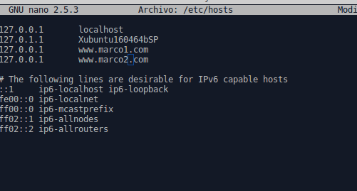

2. Vamos a /var/www y creamos dos carpetas, una para cada dominio nombre1 y nombre2. En cada una creamos un index.html





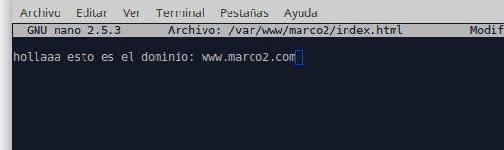ejemplo

3. Vamos a la carpeta /etc/apache2/sites-available, y hacemos una copia del archivo que actúa cómo plantilla: 000-default.conf en **nombres1.conf.**

En el fichero nombres1.conf cambiamos la directiva ServerName con el nombre del dominio y DocumentRoot con la carpeta dónde estarán los archivos. 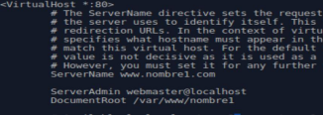

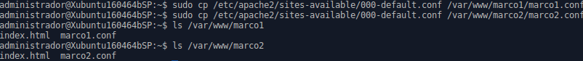

ESTO ESTÁ MAL PQ HAY QUE COPIARLO EN LA MISMA CARPETA -> sites-available



Hacemos lo mismo con nombre2.

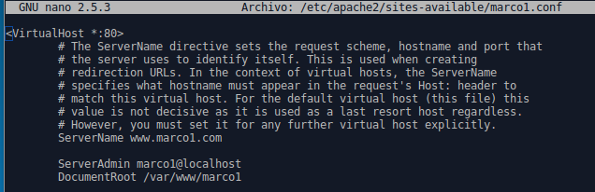

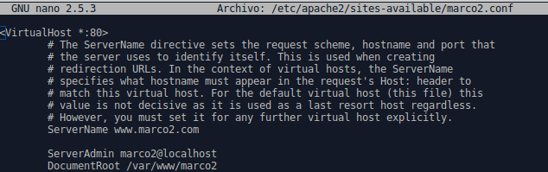

4. Comprobamos que no hay errores sintácticos en los ficheros en los ficheros de configuración:

**apache2ctl -t**



5. Activamos los sitios para que se a la carpeta de sites-enabled: a2ensite nombre1

a2ensite nombre2

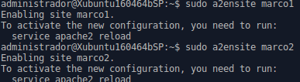

(Para desasignalos sería con a2dissite )

6. Cambiamos la configuración de apache con s**ervice apache2 reload**



7. Si accedemos desde el navegador con dichos dominios, se nos muestran las páginas correspondientes.



